关于学费发票领取和换取发票的流程
MBA同学：
通过微信与网上完成缴费的票据由财务处统一打印完成，由MBA办公室按缴费批次统一发放。现将发票领取和换发票流程说明如下：
一、学费发票领取：
1、本人领取：可在工作时间（周一至周日上午9：00—12：00；下午14：30——17：30）到MBA办公室主楼中308室领取。
2、委托领取：请出具《授权委托书》（见附件）持委托人和被委托人的身份证复印件领取。
请注意：该票据具有唯一性，一经遗失，概不重开，请大家妥善保管！（涉及退费需要原件）
二、自行换取发票流程：
根据校财务处要求，换取发票须在出票日期一个月之内换取。（如：出票日期为：2018年8月28日，须在2018年9月28日之前完成换取）。具体换取发票流程如下图：
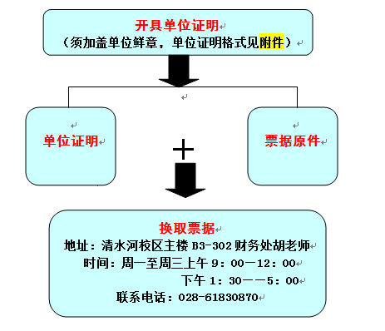
附件1：领取发票授权委托书
附件2：单位证明格式
附件1：

委托书

我系 经济与管理 学院， 级研究生 （学号 ），因 原因，我无法亲自领取学费发票，特委托 持 证件（证件号： ）代为领取。

委 托 人：
联系电话：
委托人及被委托人研究生证或身份证复印件粘贴处
年 月 日

附件2：
证 明

兹证明：XX为我单位员工，身份证号为XXXXXXXXXXXXXXXXXX，其就读MBA期间学费单位需报销，请电子科技大学财务处将其学费发票抬头改为：XXXXXXXXXXXX。

特此证明！

XXXXXXXXXXXX
（须盖单位鲜章）
年 月 日

